КОМИТЕТ  РЕСПУБЛИКИ ТАТАРСТАН  ПО ОХРАНЕ ОБЪЕКТОВ КУЛЬТУРНОГО НАСЛЕДИЯ |  | ТАТАРСТАН РЕСПУБЛИКАСЫНЫӉ МӘДӘНИ МИРАС ОБЪЕКТЛАРЫН САКЛАУ КОМИТЕТЫ

ПРИКАЗ БОЕРЫК
 | г. Казань | №

О включении выявленного объекта культурного наследия «Здание реального училища», вторая пол. XIX в., расположенного по адресу: Республика Татарстан, Бугульминский район, г. Бугульма, ул. Октябрьская, д. 4, в единый государственный реестр объектов культурного наследия (памятников истории и культуры) народов Российской Федерации
в качестве объекта культурного наследия регионального значения «Здание реального училища (бывший казенный винный склад)», вторая пол. XIX в.,
1908 г., расположенного по адресу: Республика Татарстан, Бугульминский муниципальный район, г. Бугульма, ул. Октябрьская, д. 4, утверждении границ его территории и предмета охраны

В соответствии с Федеральным законом от 25 июня 2002 года № 73-ФЗ
«Об объектах культурного наследия (памятниках истории и культуры) народов Российской Федерации», Законом Республики Татарстан от 1 апреля 2005 года
№ 60-ЗРТ «Об объектах культурного наследия в Республике Татарстан»,
на основании положительного заключения государственной историко-культурной экспертизы от 05.12.2024 п р и к а з ы в а ю:
- Включить выявленный объект культурного наследия «Здание реального училища», вторая пол. XIX в., расположенный по адресу: Республика Татарстан, Бугульминский район, г. Бугульма, ул. Октябрьская, д. 4, в единый государственный реестр объектов культурного наследия (памятников истории и культуры) народов Российской Федерации в качестве объекта культурного наследия регионального значения «Здание реального училища (бывший казенный винный склад)»,
вторая пол. XIX в., 1908 г. (вид объекта – памятник), расположенного по адресу: Республика Татарстан, Бугульминский муниципальный район, г. Бугульма, ул. Октябрьская, д. 4.
- Утвердить границы территории объекта культурного наследия регионального значения «Здание реального училища (бывший казенный винный склад)», вторая пол. XIX в., 1908 г., расположенного по адресу: Республика Татарстан, Бугульминский муниципальный район, г. Бугульма, ул. Октябрьская, д. 4, согласно приложению № 1 к настоящему приказу.
- Утвердить предмет охраны объекта культурного наследия регионального значения «Здание реального училища (бывший казенный винный склад)», вторая пол. XIX в., 1908 г., расположенного по адресу: Республика Татарстан, Бугульминский муниципальный район, г. Бугульма, ул. Октябрьская, д. 4, согласно приложению № 2 к настоящему приказу.
- Отделу учета объектов культурного наследия и градостроительной деятельности обеспечить внесение сведений о границах территории указанного объекта культурного наследия в Единый государственный реестр недвижимости и единый государственный реестр объектов культурного наследия (памятников истории и культуры) народов Российской Федерации.
- Контроль за исполнением настоящего приказа оставляю за собой.

Председатель И.Н. Гущин
Приложение № 1
к приказу Комитета
Республики Татарстан по охране объектов культурного наследия
от ___________года № ________

Границы территории
объекта культурного наследия регионального значения
«Здание реального училища (бывший казенный винный склад)», вторая пол. XIX в., 1908 г., расположенного по адресу: Республика Татарстан, Бугульминский муниципальный район, г. Бугульма, ул. Октябрьская, д. 4

Карта (схема) границ территории
объекта культурного наследия регионального значения
«Здание реального училища (бывший казенный винный склад)», вторая пол. XIX в., 1908 г., расположенного по адресу: Республика Татарстан, Бугульминский муниципальный район, г. Бугульма, ул. Октябрьская, д. 4

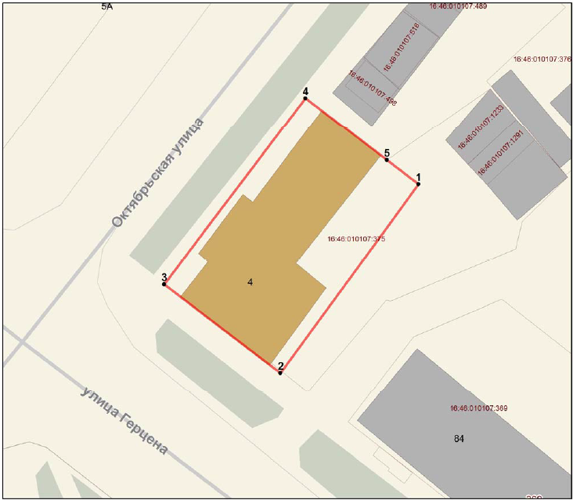
16:46:010107:375
Масштаб 1: 500

Условные обозначения:

 | - граница территории объекта культурного наследия
 | - объект культурного наследия
1● | - характерная точка границ территории объекта культурного наследия
16:46:010107:375 | - кадастровый номер земельного участка
 | - границы земельных участков по сведениям из ЕГРН

Текстовое описание границ территории
объекта культурного наследия регионального значения
«Здание реального училища (бывший казенный винный склад)», вторая пол. XIX в., 1908 г., расположенного по адресу: Республика Татарстан, Бугульминский муниципальный район, г. Бугульма, ул. Октябрьская, д. 4

Границы территории объекта культурного наследия регионального значения «Здание реального училища (бывший казенный винный склад)», вторая пол. XIX в., 1908 г., расположенного по адресу: Республика Татарстан, Бугульминский муниципальный район, г. Бугульма, ул. Октябрьская, д. 4, проходят:

Прохождение границы |  | Описание прохождения границы
от точки | до точки | Описание прохождения границы
1 | 2 | от точки 1 в юго-западном направлении протяженностью 34.43 м до точки 2;
2 | 3 | от точки 2 в северо-западном направлении протяженностью 21.57 м до точки 3;
3 | 4 | от точки 3 в северо-восточном направлении протяженностью 34.46 м до точки 4;
4 | 5 | от точки 4 в юго-восточном направлении протяженностью 15.12 м до точки 5;
5 | 1 | от точки 5 в юго-восточном направлении протяженностью 5.86 м до точки 1.

Таблица характерных точек границ территории
объекта культурного наследия регионального значения
«Здание реального училища (бывший казенный винный склад)», вторая пол. XIX в., 1908 г., расположенного по адресу: Республика Татарстан, Бугульминский район, г. Бугульма, ул. Октябрьская, д. 4

№ | Координаты характерных точек в местной системе координат (МСК-16)
№ | X | Y
1 | 337362.50 | 2349712.24
2 | 337334.72 | 2349691.90
3 | 337347.77 | 2349674.72
4 | 337375.22 | 2349695.56
5 | 337366.06 | 2349707.58
1 | 337362.50 | 2349712.24

Приложение № 2
к приказу Комитета
Республики Татарстан по охране объектов культурного наследия
от _____________года № _______

Предмет охраны*
объекта культурного наследия регионального значения
«Здание реального училища (бывший казенный винный склад)», вторая пол. XIX в., 1908 г., расположенного по адресу: Республика Татарстан, Бугульминский муниципальный район, г. Бугульма, ул. Октябрьская, д. 4

1. Местоположение здания по красной линии застройки улиц Герцена и Октябрьской.
2. Объёмно-пространственная композиция двухэтажного кирпичного с подвалом здания с пристройками, в том числе его габариты, высотные отметки по венчающим карнизам.
3. Конфигурация, материал крыши, высотные отметки по коньку и аттикам.
4. Композиционное решение и архитектурно-художественное оформление фасадов, в том числе местоположение, форма, размер, художественное оформление: фасады, раскрепованные филенчатыми лопатками на три части, окна первого этажа с лучковыми перемычками подоконными филенчатыми нишами, окна второго этажа с арочными перемычками, обрамленные высокими наличниками с треугольным сандриком-фронтоном; междуэтажный карниз с кессонированным фризом; венчающий карниз со стилизованными модульонами в центральной части; вогнуто-выпуклые аттики с люкарной над центральной частью с тумбами по краями и вазонами.
5. Деревянные оконные заполнения: первый этаж – пятичастная расстекловка с форточкой; второй этаж – семичастная с арочным верхом.
6. Материал отделки фасадных поверхностей – обмазка по кирпичу.
7. Колористическое решение фасадов.
8. Пространственно-планировочная структура интерьеров в пределах капитальных стен, конструкция перекрытий подвала – кирпичные своды с распалубками.

* Предмет охраны может быть изменён по результатам комплексных научных исследований и проведения реставрационных работ.

Таблица предмета охраны
объекта культурного наследия регионального значения
«Здание реального училища (бывший казенный винный склад)», вторая пол. XIX в., 1908 г., расположенного по адресу: Республика Татарстан, Бугульминский муниципальный район, г. Бугульма, ул. Октябрьская, д. 4

№ | Предмет охраны | Фотофиксация основных элементов/графические материалы
1. | Местоположение здания по красной линии застройки улиц Герцена и Октябрьской | 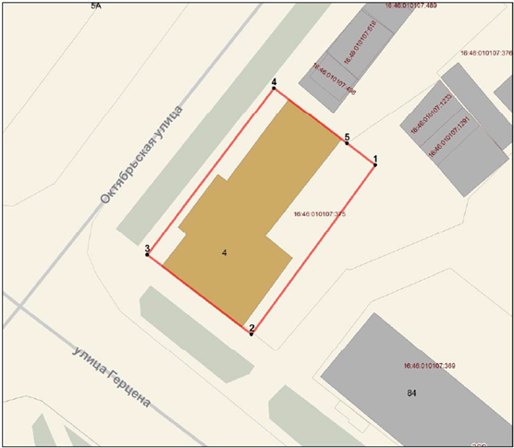  Условные обозначения:  Рис. 1. Местоположение здания
  - объект культурного наследия
2. | Объёмно-пространственная композиция двухэтажного кирпичного с подвалом здания с пристройками, в том числе его габариты, высотные отметки по венчающим карнизам | 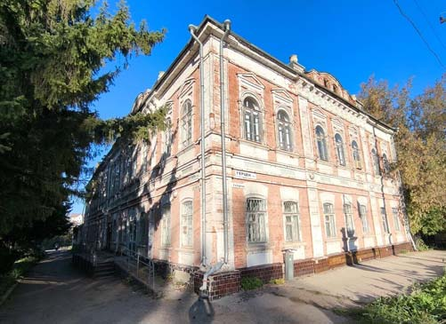  Рис. 2. Главный фасад, юго-западное крыло
3. | Конфигурация, материал крыши, высотные отметки по коньку и аттикам | 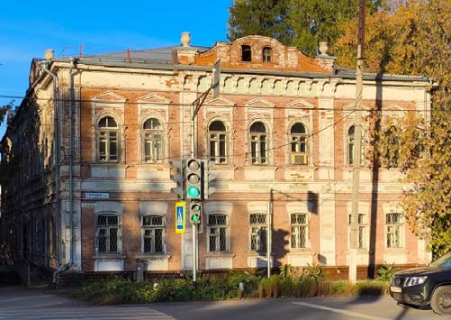  Рис. 2. Вид объекта с юго-запада
4. | Композиционное решение и архитектурно-художественное оформление фасадов, в том числе местоположение, форма, размер, художественное оформление: фасады, раскрепованные филенчатыми лопатками на три части, окна первого этажа с лучковыми перемычками подоконными филенчатыми нишами, окна второго этажа с арочными перемычками, обрамленные высокими наличниками с треугольным сандриком-фронтоном; междуэтажный карниз с кессонированным фризом; венчающий карниз со стилизованными модульонами в центральной части; вогнуто-выпуклые аттики с люкарной над центральной частью с тумбами по краями и вазонами | 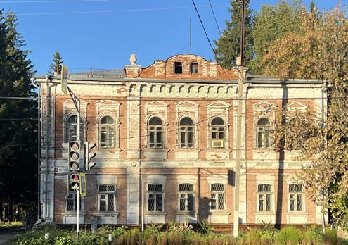  Рис. 3. Юго-западный фасад по ул. Герцена  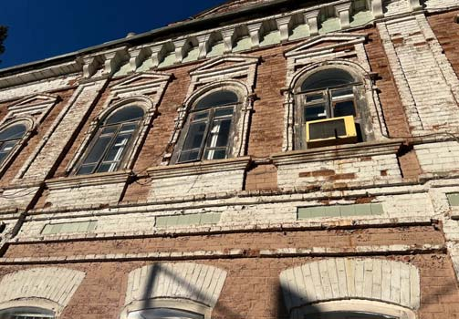  Рис. 4. Вид на юго-западный фасад снизу
5. | Деревянные оконные заполнения: первый этаж – пятичастная расстекловка с форточкой; второй этаж – семичастная с арочным верхом | 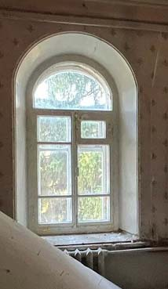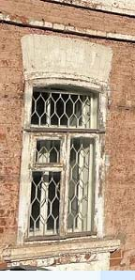  Рис. 5. Оконные заполнения
6. | Материал отделки фасадных поверхностей – обмазка по кирпичу | 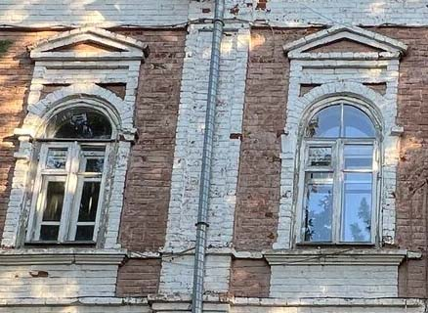  Рис. 6. Отделка поверхностей
7. | Колористическое решение фасадов
8. | Пространственно-планировочная структура интерьеров в пределах капитальных стен, конструкция перекрытий подвала – кирпичные своды с распалубками | 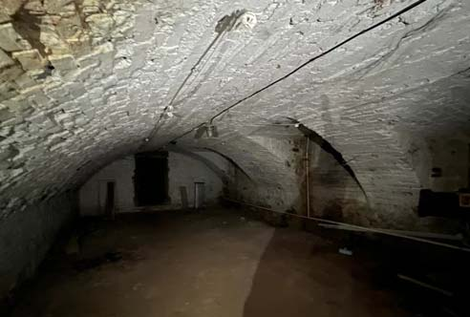  Рис.7. Помещение подвала

